土地利用計画書兼公有財産貸付申請書

令和　　年　　月　　日

札幌市長　秋　元　克　広　様

　住　所

商号又は名称

代表者名（氏名）

電　話

　　　　　　　　　　　　　　　　　(緊急連絡先)

　下記により公有財産を借受けたいので申込いたします。

記

１　所在及び地番

　　札幌市中央区南９条西22丁目１番３

２　借受面積

　　66.47㎡

３　借受目的及び用途

４　借受期間

　　令和４年４月１日　～　令和７年３月31日

５　借受料

　　貸付募集要項による。

６　工作物等の設置

　　あり　　　なし

|  |  |  |
| --- | --- | --- |
| 名称 | 数量 | 単位（ｍ、㎡等） |
|  |  |  |
|  |  |  |
|  |  |  |
|  |  |  |
|  |  |  |

　　配置図は、別紙のとおりとする。

工作物等配置図（土地利用計画書兼公有財産貸付申請書別紙）

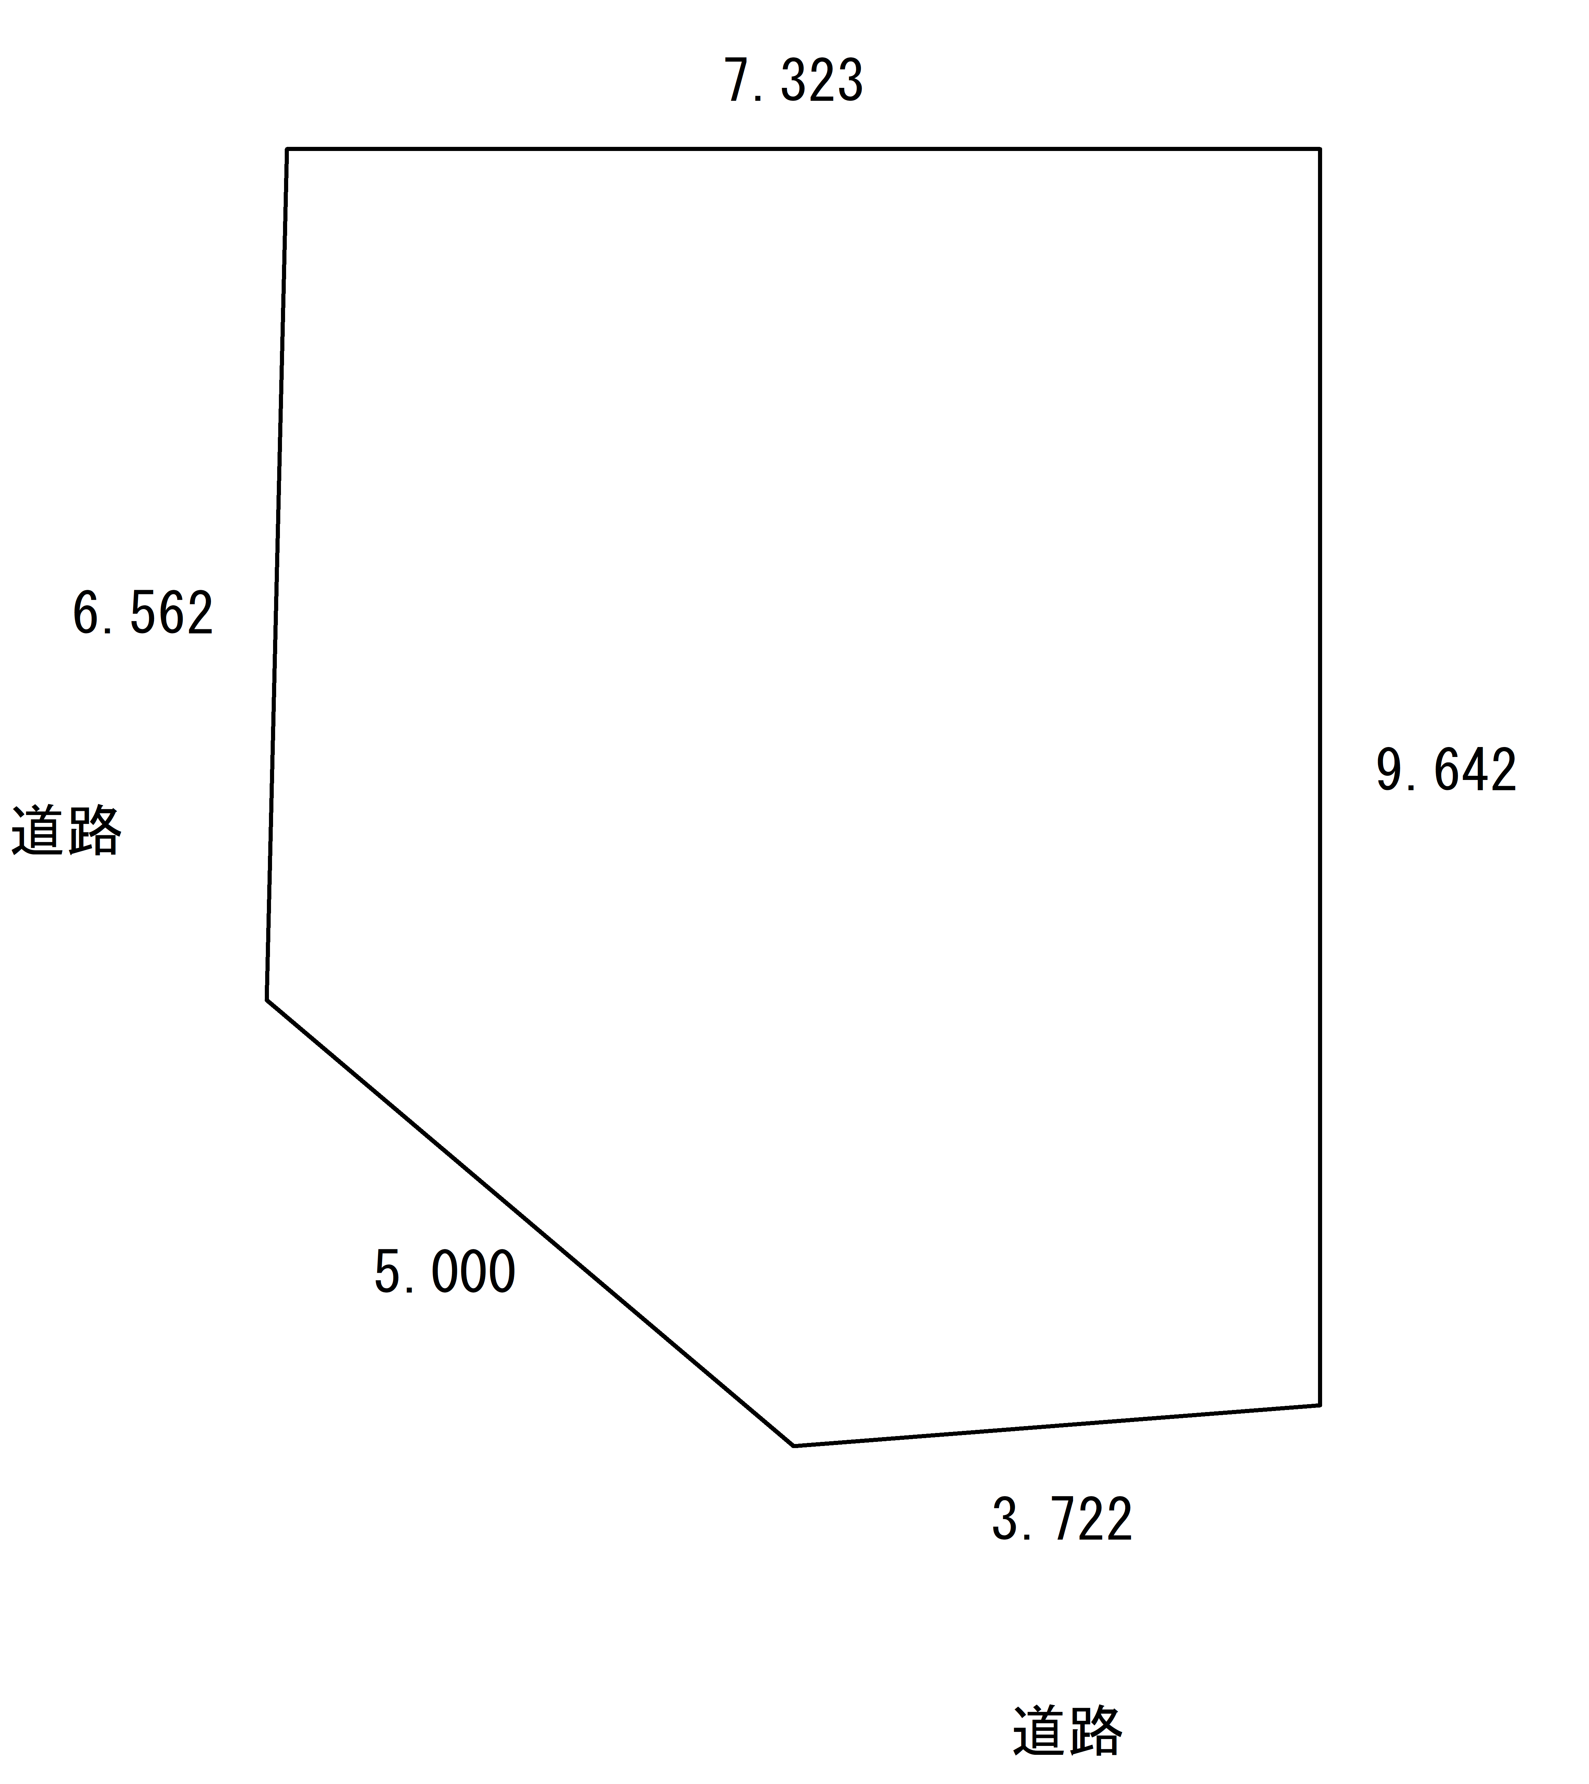

誓 約 書

札幌市長　様

私は、申請にあたり、次の各号のいずれかに該当する者ではないことを誓約します。

上記の誓約に反することが明らかになった場合は、契約又は許可を取り消されても異存ありません。

また、上記の誓約内容を確認するため、札幌市が他の官公署に照会を行うことについて承諾します。

１　札幌市暴力団の排除の推進に関する条例（平成25年条例第６号。以下「条例」という。）第２条第１号に規定する暴力団（以下「暴力団」という。）

２　条例第２条第２号に規定する暴力団員（以下「暴力団員」という。）

３　暴力団又は暴力団員と密接な関係を有する次に掲げる者

⑴　暴力団員が事業主又は役員となっている事業者

⑵　暴力団員が実質的に経営を支配している事業者

⑶　暴力団員であることを知りながら、その者を雇用・使用している者

⑷　暴力団又は暴力団員に経済上の利益や便宜を供与している者

⑸　役員等が暴力団又は暴力団員と社会通念上ふさわしくない交際を有するなど社会的に非難される関係を有している者

令和　　年　　月　　日

住　　所

氏　　名

生年月日（法人以外の場合に記入）

年　　月　　日